**基于Python的团队博客系统**

系统设计报告

1引言 4

1.1编写目的 4

1.2背景 4

1.3定义 4

1.4参考资料 5

2界面设计 5

2.1Student类 5

2.2 Manger类 10

2.3 Administrator类 11

2. Food类 12

2.4 Comment类 13

2.5 Message类 16

2.6 Bulletin类 18

3事务逻辑设计 19

3.1Student类 20

3.2 Student类 21

3.3 Administrator类 23

3.4 Food类 23

3.5 Comment类 24

3.6 BulletinBoard类 25

3.7 MessageBoard类 25

4数据库设计 26

4.1 用户信息类 26

4.2菜品信息类 27

4.3 评论信息类 28

4.4 留言信息类 28

4.5 公告信息类 29

**软件设计说明书**

# 1引言

## 1.1编写目的

经过面向对象分析阶段，得到了系统的类图，细化的属性表和操作表，及三层精化类图；设计阶段的任务是给出各个类每层分解的实现方案，即界面显示方式、事务处理逻辑、数据库设计，不同任务的程序员可据此进行方案的实现。

预期读者为：软件开发的人员，项目评审人员，及软件测试人员。

## 1.2背景

说明：

1. 待开发软件系统的名称：基于Python的食堂评价系统；
2. 本项目的任务提出者：南京航空航天大学潘琰；
3. 本项目的任务开发者：南京航空航天大学潘琰；
4. 用户及实现该软件的计算中心或计算机网络：待定；

## 1.3定义

用户输入：用户输入的用户名及密码

用户名及口令与用户分类信息：存放在一个数据库表中，用以判断该用户是普通用户还是管理员；

普通用户信息管理：是用户使用该系统的权限的表现，只能处理自己的信息；

管理员用户信息管理：是管理员用户使用取权限的表现，管理员也只维护自己的信息；

普通用户基本信息：存放用户的ID、昵称、学号、邮箱等各项基本信息，用户可以查询和修改自己的信息；

菜品信息：菜品信息的总库，学生用户只能进行查询、评论，评论。食堂管理用户只能进行菜品信息的增删改查。管理员用户有删除违规评论和留言、公告的权限。

出错显示：当用户名与密码不正确时，系统显示出错，并要求用户重新输入；

显示屏：是用户与计算机系统进行交互的显示渠道。

## 1.4参考资料

|  |  |  |
| --- | --- | --- |
| 编号 | 参考资料 | 作者 |
| 1 | 《软件工程（第三版）》，高等教育出版社，2012 | 齐治昌等 |
| 2 | 《构建之法（第二版）》，人民邮电出版社，2015 | 邹欣 |
| 3 | 《Test-Driven Development with Python》，O'Reilly，2014 | Harry J. W |

# 2界面设计

（根据精化类图逐个给出每个类相关界面的设计结果）

## 2.1Student类

界面层：

Idex.html 首页

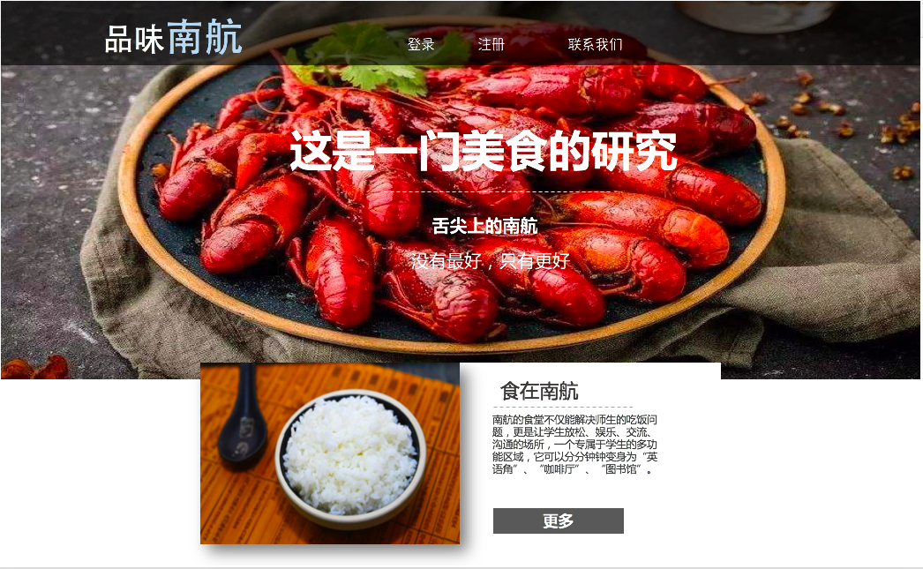

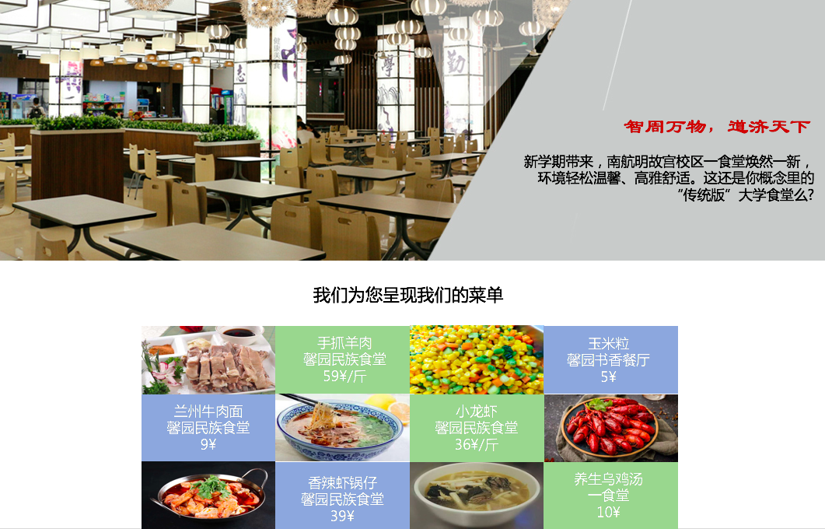

Signin.html 登录页面

Signin_STU.html 学生登录页面



Signup.html 注册页面

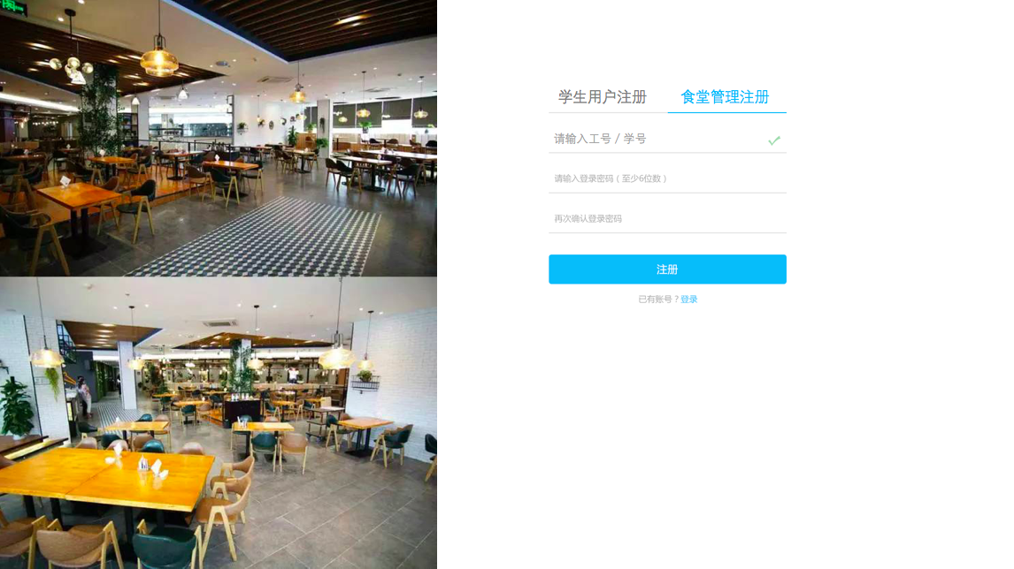

Forgetpassword.html 忘记密码页面



Resetpassword.html 修改密码页面

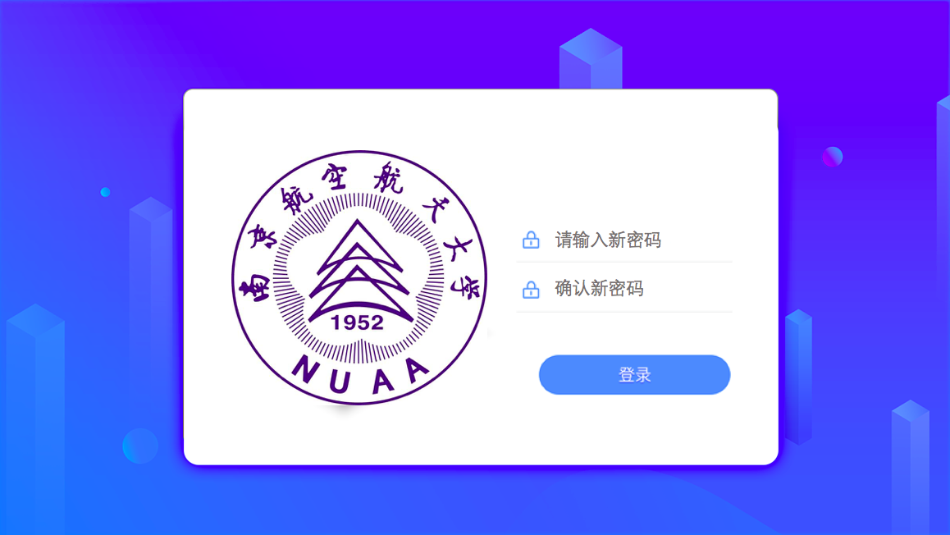

密码找回后返回登录成功后的页面

ResetuserInfo.html 修改用户信息页面

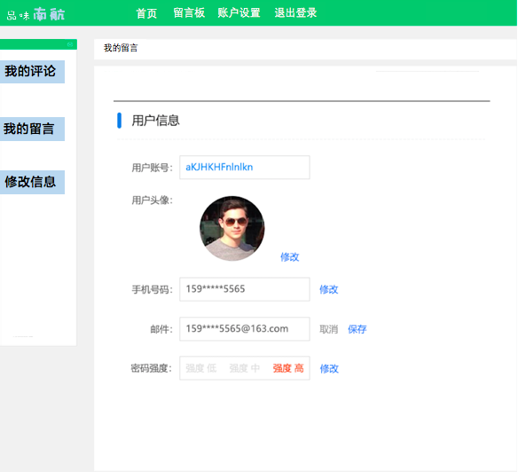

登陆成功之后的页面

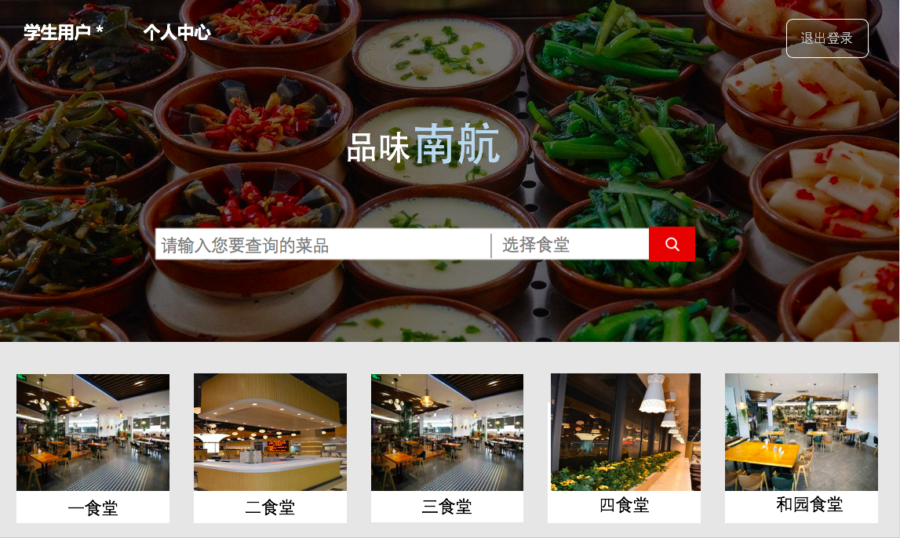

## 2.2 Manger类

Signin_MAN.html 食堂经理登录页面



Signup.html 注册页面



还需进行实名审核，等待页面 wait.html

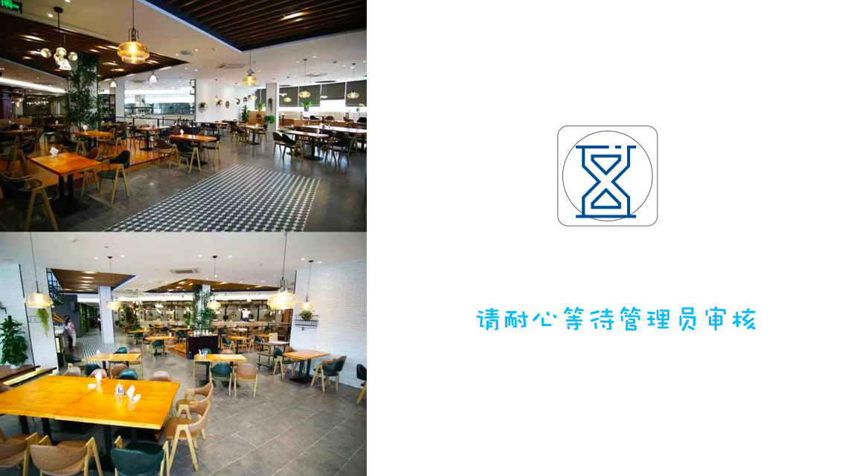

## 2.3 Administrator类

Signin_ADM.html 管理员登录页面



登陆成功之后的页面

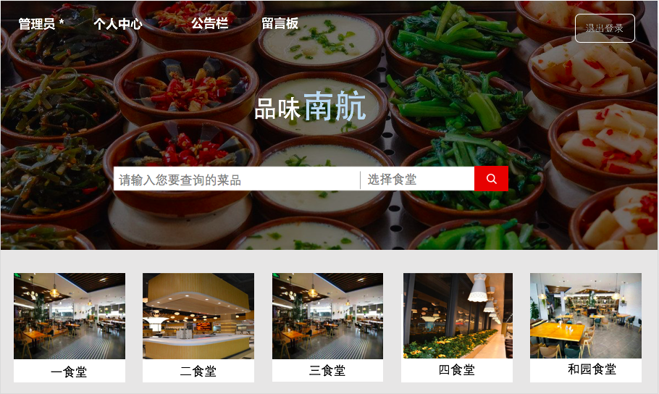

## 2. Food类

Creatfood.html 增加菜品页面

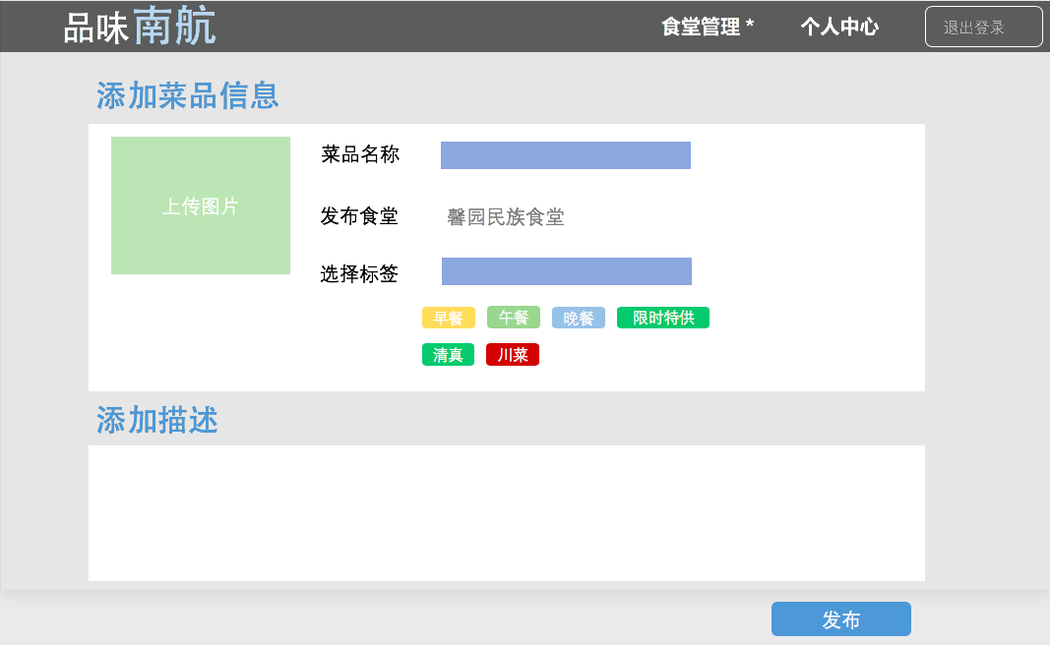

Editfood.html 编辑菜品页面

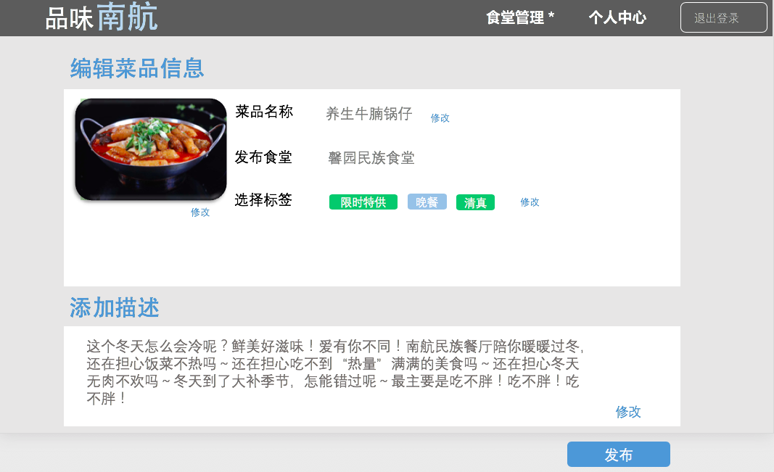

Food_all.html 展示一个食堂菜品页面

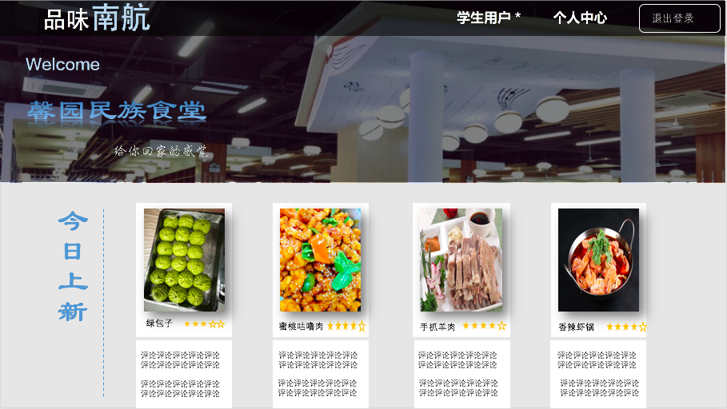

## Comment类

CreateComment.html 添加评论页面

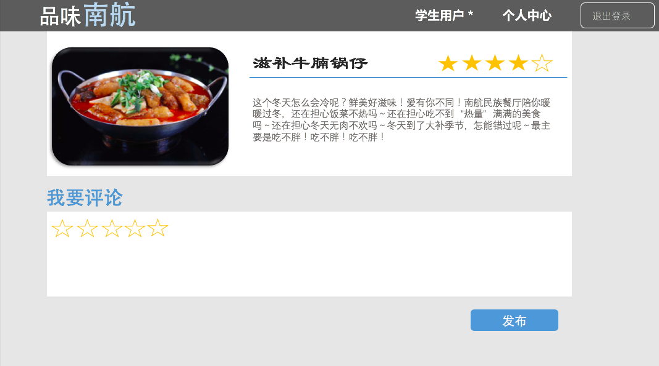

Comment.html 评论展示页面

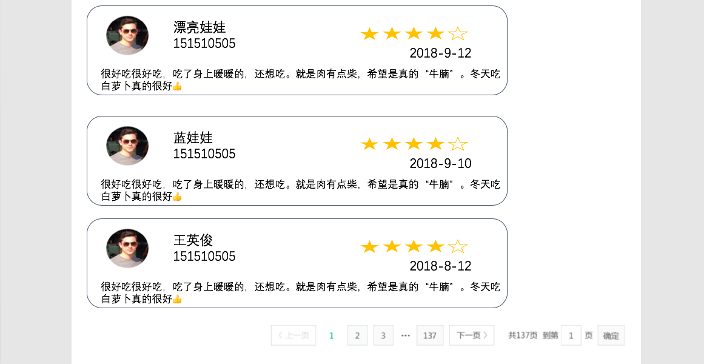

manageComment_Stud.html 个人评论管理页面

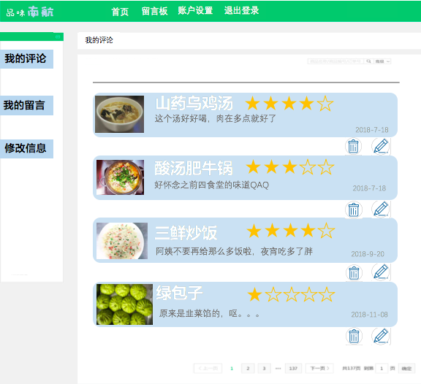

manageComment_All.html 全部评论管理页面

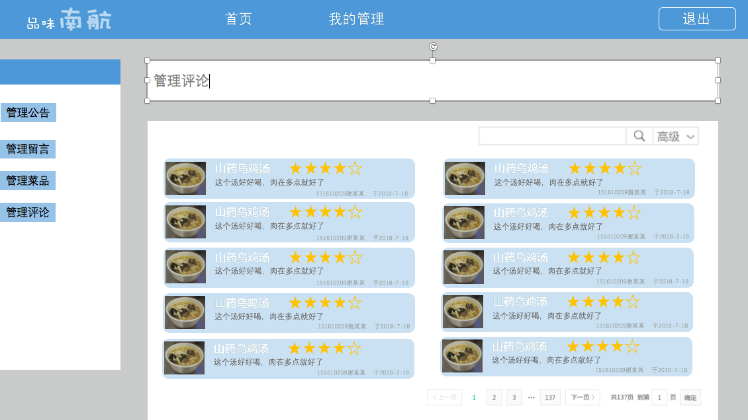

## Message类

Createmessage.html 增加留言页面

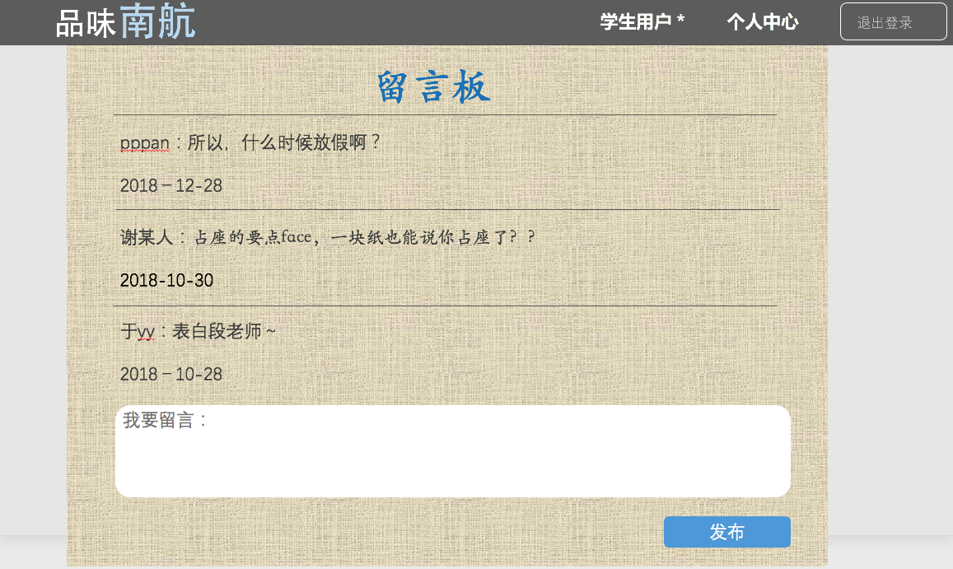

Board.html 展示页面

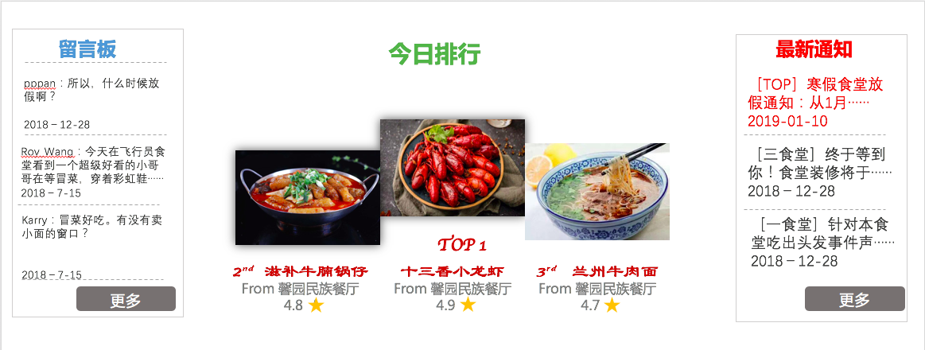

manageMessage_Stud.html 个人留言管理页面

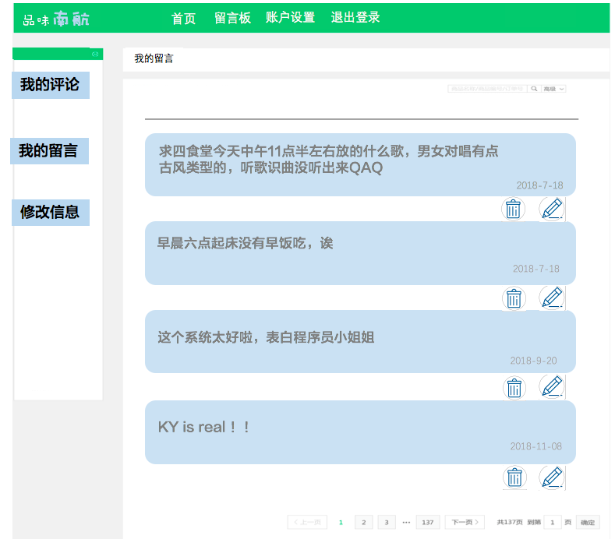

manageMessage_All.html 全部留言管理页面

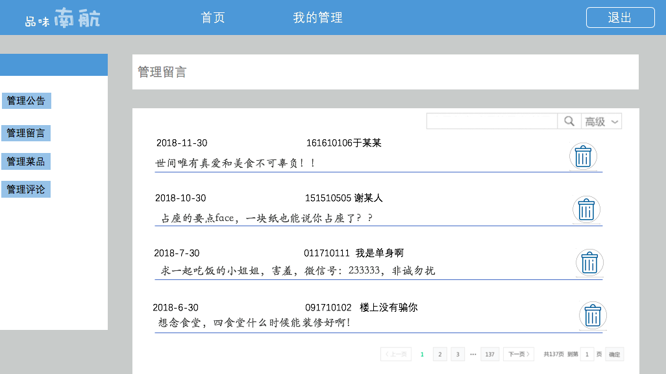

## Bulletin类

Createmessage.html 增加公告页面

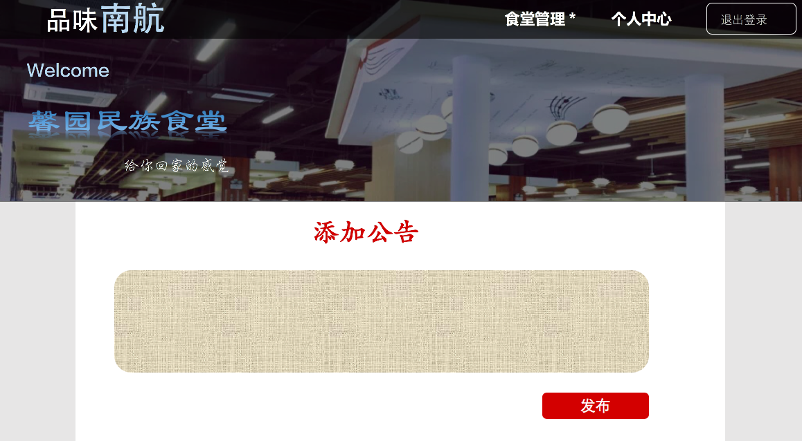

Board.html 展示页面



manageMessage_Stud.html 个人公告管理页面

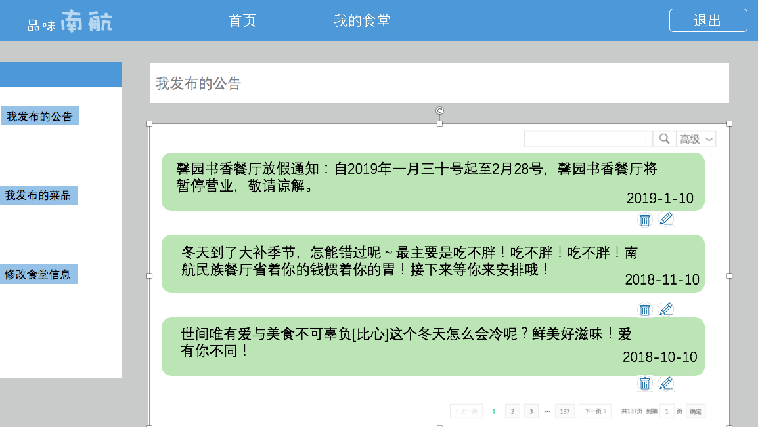

manageMessage_All.html 全部公告管理页面

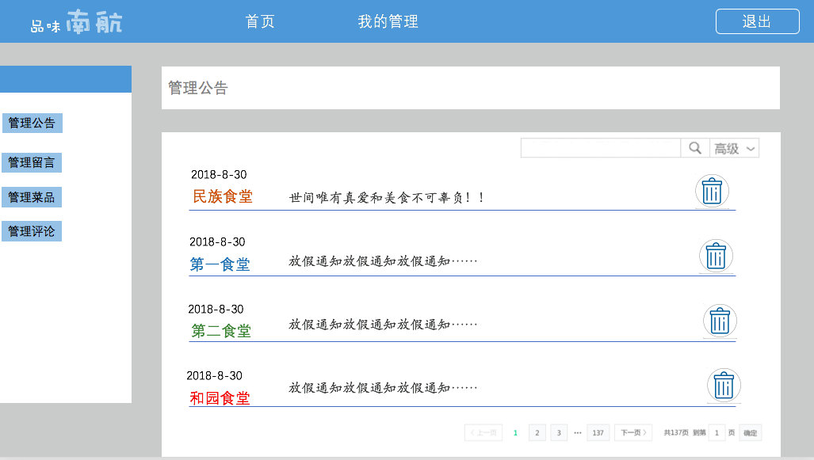

# 3事务逻辑设计

用详细设计方法之PDL完成，如已完成代码设计也可贴源码

## 3.1Student类

signin.py 登录处理

Find the userID and password in the database;

If userID not found or inputPassWord != correctPassword then

If userID not found then

Goto signup.html;

Else

Goto error.html;

Else begin

index.html

End

End if

signup.py 注册处理

Find the userID in the database;

If userID not found then

Goto signup.html

Else

Goto error.html

End

End if

resetpassword.py 修改用户信息处理

find the record;

if the record is resetpassword then

user input the originalpassword

if the password correct then

user input the newpassword twice in the blank

if the twice input was same then

changepassword successful

else show wrong input

else Goto error.html

else begin resetuserinfo.html

end

end if

forgetpassword.py找回密码处理

Input the UserID in the blank

If UserID found and then

input the verification code

If verification correct then

Input newpasspword and input it again

If newpassword is valid and same then

UserID found successful

GOTO signin,html

Else show input error

Else show verification code was wrong

Else goto error.html

End

End if

## 3.2 Student类

signin.py 登录处理

Find the userID and password in the database;

If userID not found or inputPassWord != correctPassword then

If userID not found then

Goto signup.html;

Else

Goto error.html;

Else begin

index.html

End

End if

signup.py 注册处理

Find the userID in the database;

If userID not found then

Goto signup.html

Else

Goto error.html

End

End if

resetpassword.py 修改用户信息处理

find the record;

if the record is resetpassword then

user input the originalpassword

if the password correct then

user input the newpassword twice in the blank

if the twice input was same then

changepassword successful

else show wrong input

else Goto error.html

else begin resetuserinfo.html

end

end if

forgetpassword.py找回密码处理

Input the UserID in the blank

If UserID found and then

input the verification code

If verification correct then

Input newpasspword and input it again

If newpassword is valid and same then

UserID found successful

GOTO signin,html

Else show input error

Else show verification code was wrong

Else goto error.html

End

End if

## 3.3 Administrator类

signin.py 登录处理

Find the userID and password in the database;

If userID not found or inputPassWord != correctPassword then

If userID not found then

Goto signup.html;

Else

Goto error.html;

Else begin

index.html

End

End if

## 3.4 Food类

addfood.py添加菜品

Goto createdfood.html;

Search for the food ID;

If the same foodID not found then

Begin

Add and display

Insert into the database;

End

Else

Then

Told user fail

End

End if

deleteFood.py删除菜品;

If (confirm_food == true) then

Delete from the database;

Else return

End if

editArticle.py修改菜品;

Goto editfood.html

Search for the food;

If the food found then

Begin

revise and display;

revise into the database;

End

Else

Then

Told user error;

End

End if

queryfood.py查询菜品;

Input the foodID or foodName

If the foodID or foodName found then

Display the food in server;

Else show “ Not find food”

End

End if

## 3.5 Comment类

addComment.py增加评论处理

Goto createcomment.html

Set FoodID

Add comment and display

Insert into the database;

Deletecomment.py管理（删除）评论处理

Goto managecomment.html

Search for the commentID;

If the commentID found then

Display the comment in page;

If (deletecomment() == true) then

Delete from the database;

Else show “comment is not exist!”

End

End if

## 3.6 BulletinBoard类

addBulletin.py添加公告

Goto addBulletin.html

Choose the article which you want to collect

If found the article then

Collect and insert into the database

If (setTag()==true)then

Settag and insert into the database

Else end

Else told the user collection fail

End

End if

**deleteBulletin.py 删除公告**

if the collectionid found then

delete from the database

else return

end

end if

## 3.7 MessageBoard类

addMessage.py添加留言

Goto addMessage.html

Choose the message which you want to collect

If found the message then

Collect and insert into the database

If (setTag()==true)then

Settag and insert into the database

Else end

Else told the user fail

End

End if

**deleteMessage.py 删除留言**

if the message found then

delete from the database

else return

end

end if

# 4数据库设计

在数据库建立基表后截图

## 4.1 用户信息类

Student表

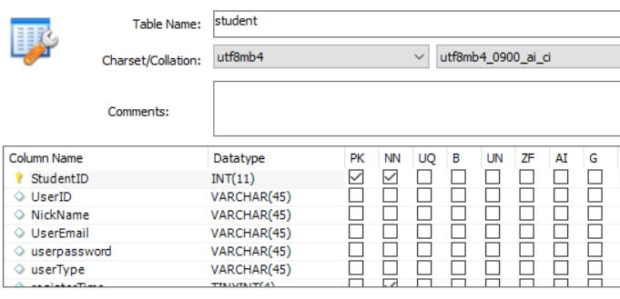

Manage表

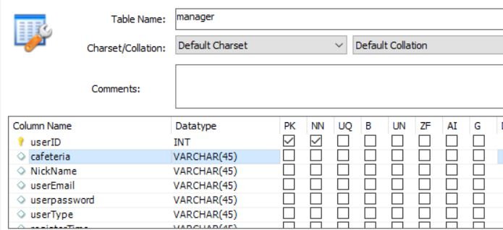

Administrator表

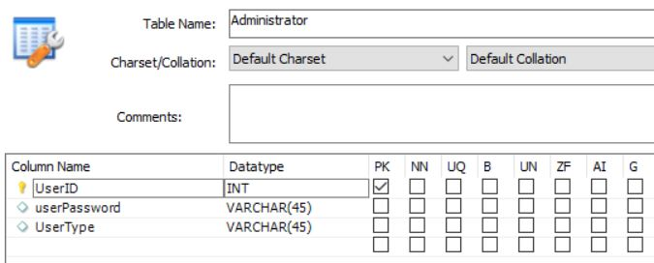

## 4.2菜品信息类

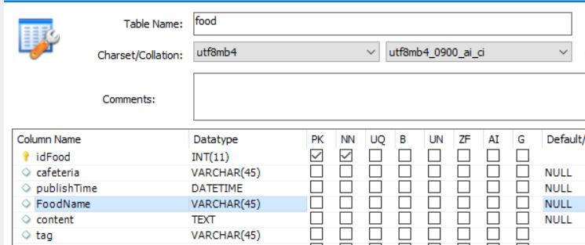

## 4.3 评论信息类

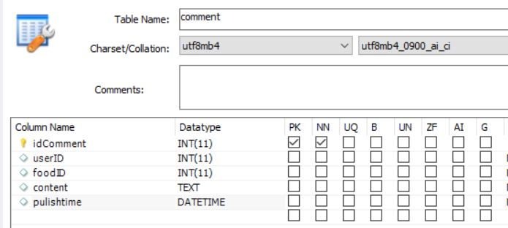

## 4.4 留言信息类

Message表

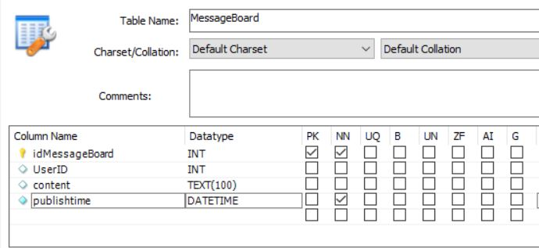

## 4.5 公告信息类

Bulletin表

